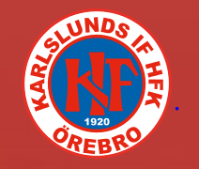

Erbjudande om sponsoravtal med Karlslunds IF HFK, flickor 16

Vill ditt företag göra skillnad på riktigt och bidra till ett hållbart föreningsliv? Då har ni en fantastisk möjlighet att ingå ett sponsoravtal med nystartade Karlslunds IF HFK flickor 16.

Laget består av 28 stycken motiverade och taggade tjejer som älskar fotboll och är i ständig utveckling.

Produkterbjudande: | Pris:
Grässponsring- ni erhåller en skylt på Karlslunds Arena med ert företagsnamn på. | 5000: -  avser totalsumma
Tryck på ett klädesplagg – Er logotype på tröja/jacka alternativt byxa, vi placerar trycket väl synligt på ett klädesplagg så att ert företag syns tydligt. | 5000: - + moms, eventuella tryckkostander tillkommer beroende på era krav på logotypen

Efter godkännande av aktuell sponsor upprättas ett skriftligt avtal i två exemplar och pengarna sätts in på angivet lagkonto.

Vid intresse mejla nedanstående kontaktperson:

asa.holmberg@telia.com

